[서식] <SW분야 산학협력프로젝트(제안서): 공지용>
과 제 명 | OpenSearch 기반 SaaS SIEM 개발 + AI Assistant
참여기업 | ㈜ 그로메트릭 |  | 담당자(직위) | 김관영 대표(오픈인프라 부대표)
휴대전화 | 010-2569-3240 |  | 이메일 | jeffgykim@grometric.kr
팀원요건
- JavaScript, Springboot, React, 오픈소스 개발 가능
- REST API, Authentication, SSO 설계 및 구현
추진배경
- 로컬 LLM 실행 및 프롬프트 기반 응답 테스트 MVP 구현(LLaMA2, KoAlpaca 등을 활용한 보안운용자 AI assistant 개발 필요성 대두
- OpenSearch는 검색 및 분석에 특화된 오픈소스로, 다양한 이기종으로부터 가져온 데이터에 대한 효율적인 분석 및 검색을 제공
- SaaS 플랫폼에서 사용자 친화적이고 효율적인 검색 인터페이스 필요성이 증가하고 있으며, 이를 통해 보안 장비 및 구성요소의 관리와 정보를 다양한 정보와 조합하고자 함
프로젝트 목표 및 내용
- OpenSearch를 활용한 SaaS 검색 시스템의 프론트엔드/백엔드 설계 및 구현
- 사용자 인터페이스(UI) 및 사용자 경험(UX) 최적화
- API 연동, 데이터 인덱싱, 검색쿼리 최적화, 분석리포트 생성 등 다양한 기능 개발
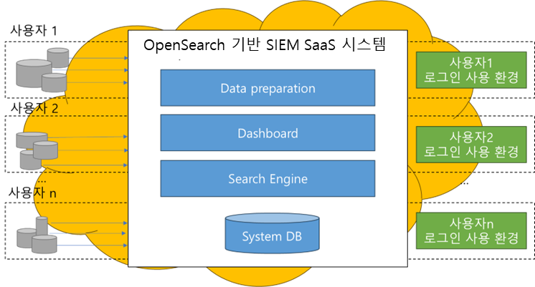
기대효과
- 오픈소스 기반의 보안 SaaS 플랫폼을 개발하여 보안에 대한 응용기술 확보 및 통합하고 이를 통해 다양한 사회적 안전망 확보에 기여

